CERTIFICATION DÉVELOPPEUR EN INTELLIGENCE ARTIFICIELLE ET DATA SCIENCE RNCP 36581
BLOC DE COMPÉTENCES 1 : Créer un modèle de données d'une solution I.A en utilisant des méthodes de Data sciences
Développement et déploiement d'une application dans le respect du cahier des charges Client - Création d'un backend métier permettant le nettoyage et la visualisation des données.
FLORENT BACCARD - TOJONIAINA RATSIMBAZAFY - GAËL SCHENCK - ALESSIA TORNABENE

SOMMAIRE

Introduction

I - Modèle de BDD, UML et script
- Modèle de la BDD
- UML (MCD, MLD, MPD)

II - ETL : gestion et traitement des jeux de données
- Dataset d’entrée
- Benchmark
- Processus de nettoyage
- Traitement et réorganisation

III - API : Obtention et manipulation des données
- Mise en place de l’API
- Doc de l’API

IV - PowerBI : solution de visualisation
- Benchmark
- Explications des visualisations

Conclusion

Annexe

Introduction

Afin de répondre aux exigences de la Mise en Situation Professionnelle Reconstituée 6.1 et de poser les bases d’une solution basée sur l’intelligence artificielle, nous avons choisi d’analyser les données liées à l’épidémie du VIH (Virus de l’Immunodéficience Humaine). Ce virus s’attaque au système immunitaire et réduit les défenses naturelles de l’organisme, rendant les individus plus vulnérables aux infections et maladies opportunistes.

L’objectif de ce projet est d’exploiter ces données afin de mieux comprendre leur structure, d’en extraire des informations pertinentes et de proposer une solution facilitant leur analyse et leur visualisation. Pour cela, nous avons structuré notre travail en plusieurs étapes clés :
- Modélisation de la base de données (BDD) et conception UML : Cette phase vise à définir l’architecture des données, en modélisant les relations entre les différentes entités afin d’assurer une organisation cohérente et optimisée pour les traitements à venir.
- Mise en place d’un processus ETL (Extract, Transform, Load) : Cette étape consiste à récupérer les jeux de données, les nettoyer et les transformer en formats exploitables, avant de les charger dans une base de données. Un travail de normalisation a été mené pour garantir la qualité des informations utilisées.
- Développement d’une API pour l’obtention et la manipulation des données : Afin de faciliter l’accès aux données et d’assurer leur exploitation par différents systèmes, nous avons mis en place une API permettant d’interroger la base de données de manière efficace. Une documentation détaillée accompagne cette API pour en garantir une utilisation optimale.
- Visualisation des données avec Power BI : Pour rendre les résultats plus accessibles et compréhensibles, nous avons utilisé Power BI afin de créer des dashboards interactifs. Un benchmark des différentes solutions de visualisation a été effectué pour justifier ce choix, et les visualisations mises en place permettent d’explorer les tendances clés et d’identifier des informations stratégiques issues des données.
Ce rapport détaille chacune de ces étapes en mettant en avant les choix méthodologiques, les outils utilisés et les résultats obtenus.

I - Modèle de BDD, UML et script

- Modèle de la BDD

Après analyse et découpage préalable des jeux de données en notre possession, nous avons élaborer un modèle théorique de notre base de données. Dans un premier temps nous avons cherché à savoir quels seraient les éléments les plus importants et comment les organiser entre eux afin de garantir une cohérence de la donnée. Nous avons donc isolé dans une première strate les données concernant les pays, les statistiques et les traitements, qui sont ressortis à nos yeux comme les valeurs les plus importantes. Dans un second temps nous avons réunis dans une seconde strate les types de traitements, la population de personne atteint du VIH, les éléments liés à la mortalité, les données sur la transmission mère-enfant, le type de statistique et enfin les unités de ces mêmes statistiques.

- UML (MCD, MLD, MPD)

Modèle Conceptuel de Données (MCD) (schéma en annexe)

Entités et leurs attributs :
- pays (id_pays, nom, region)
- unite (id_unite, libelle)
- type_statistique (id_type_statistique, libelle)
- type_traitement (id_type_traitement, libelle)
- traitement (id_traitement, id_pays, annee, id_type_traitement, couverture)
- statistique (id_statistique, id_pays, annee, id_type_statistique, valeur, id_unite)
- population_hiv (id_population_hiv, id_pays, annee, population_hiv)
- mortalite (id_mortalite, id_pays, annee, nombre_deces)
- transmission_mere_enfant (id_transmission, id_pays, annee, taux_transmission)
Relations :
- pays est en relation avec traitement, statistique, population_hiv, mortalite, et transmission_mere_enfant (1,N)
- unite est en relation avec statistique (1,N)
- type_statistique est en relation avec statistique (1,N)
- type_traitement est en relation avec traitement (1,N)

Modèle logique de données (MLD)

- pays (id_pays PK, nom, region)
- statistique (id_statistique PK, id_pays FK, annee, id_type_statistique FK, valeur, id_unite FK)
- traitement (id_traitement PK, id_pays FK, annee, id_type_traitement FK, couverture)
- type_traitement (id_type_traitement PK, libelle)
- population_hiv (id_population_hiv PK, id_pays FK, annee, population_hiv)
- mortalite (id_mortalite PK, id_pays FK, annee, nombre_deces)
- transmission_mere_enfant (id_transmission PK, id_pays FK, annee, taux_transmission)
- type_statistique (id_type_statistique PK, libelle)
- unite (id_unite PK, libelle)

Modèle Physique de Données (MPD - SQL)(voir annexe)

CREATE TABLE pays (
id_pays INT PRIMARY KEY AUTO_INCREMENT,
nom VARCHAR(100),
region VARCHAR(100)
);

CREATE TABLE unite (
id_unite INT PRIMARY KEY AUTO_INCREMENT,
libelle VARCHAR(100)
);

CREATE TABLE type_statistique (
id_type_statistique INT PRIMARY KEY AUTO_INCREMENT,
libelle VARCHAR(100)
);

CREATE TABLE type_traitement (
id_type_traitement INT PRIMARY KEY AUTO_INCREMENT,
libelle VARCHAR(100)
);

CREATE TABLE traitement (
id_traitement INT PRIMARY KEY AUTO_INCREMENT,
id_pays INT,
annee INT,
id_type_traitement INT,
couverture DECIMAL(10,2),
FOREIGN KEY (id_pays) REFERENCES pays(id_pays),
FOREIGN KEY (id_type_traitement) REFERENCES type_traitement(id_type_traitement)
);

CREATE TABLE statistique (
id_statistique INT PRIMARY KEY AUTO_INCREMENT,
id_pays INT,
annee INT,
id_type_statistique INT,
valeur DECIMAL(10,2),
id_unite INT,
FOREIGN KEY (id_pays) REFERENCES pays(id_pays),
FOREIGN KEY (id_type_statistique) REFERENCES type_statistique(id_type_statistique),
FOREIGN KEY (id_unite) REFERENCES unite(id_unite)
);

CREATE TABLE population_hiv (
id_population_hiv INT PRIMARY KEY AUTO_INCREMENT,
id_pays INT,
annee INT,
population_hiv INT,
FOREIGN KEY (id_pays) REFERENCES pays(id_pays)
);

CREATE TABLE mortalite (
id_mortalite INT PRIMARY KEY AUTO_INCREMENT,
id_pays INT,
annee INT,
nombre_deces INT,
FOREIGN KEY (id_pays) REFERENCES pays(id_pays)
);

CREATE TABLE transmission_mere_enfant (
id_transmission INT PRIMARY KEY AUTO_INCREMENT,
id_pays INT,
annee INT,
taux_transmission DECIMAL(5,2),
FOREIGN KEY (id_pays) REFERENCES pays(id_pays)
);

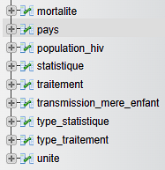

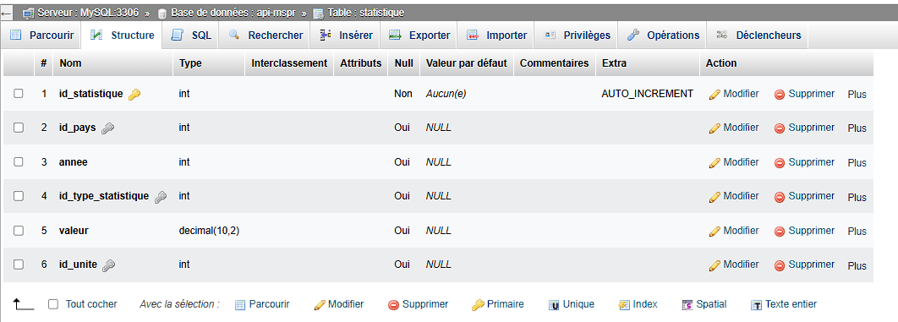

Liste des tables suivie d’un exemple de structure de table (statistique) montrant les différents champs, leurs type, ainsi que les clés primaires (doré) et secondaires (argent).

II - ETL : Gestion et traitement des jeux de données

- Dataset d’entrée

Nous avons utilisé un set de données trouvé sur kaggle. Il comporte les informations relatives au virus du VIH, selon deux sources fiables, l’OMS (WHO en Anglais) et l’Unesco réparties en six fichiers CSV.

- Benchmark

Afin de mettre en place un système de traitement nous avons évalué les diverses possibilités qui s’offrent à nous. Nous avons comparé Pandas, Talend, Apache HOP ainsi qu’Airflow, selon les 5 critères suivants : la performance de traitement des flux de données, la simplicité d’utilisation, la scalabilité (manière dont le système s’adapte aux modulations des volumes exploités), la compatibilité du système avec divers formats de documents, et enfin le coût que représente l’utilisation du logiciel. (voir annexe)
Nous avons jeté notre dévolu sur l’utilisation de Pandas, qui nous permet de travailler avec la même technologie que notre API, mais surtout qui correspond plus à nos besoins, afin de produire un résultat cohérent avec l’ensemble du projet. Le fait qu’il soit Open Source a été un facteur décisionnel étant donné que la communauté Python est très active et permet de trouver facilement des informations en cas de besoin.

- Processus de nettoyage

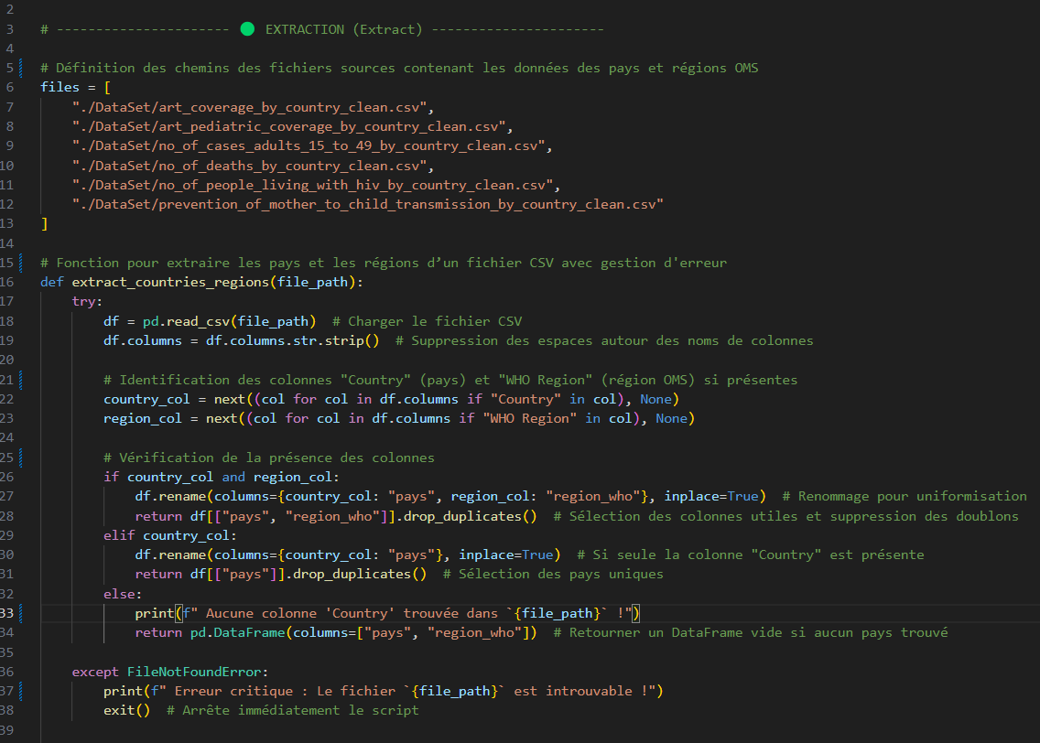

Nous avons entamé le processus de nettoyage en prenant les différentes tables en compte et en les normalisant, pour cela nous avons renommé les colonnes comportant le pays dans chaque fichier, ainsi que supprimé les espaces. Chaque colonne a vu son nom être transformé en minuscules. Certains fichiers comportaient aussi une mention de la région géographique, qui a subit le même traitement. Chacune de ces colonnes a aussi été scruté par la fonction drop_duplicates() afin d’écarter les doublons. Nous avons organisé les pays en un seul fichier qui sert de référence à chaque autre fichiers inclus dans le set de base, ce qui nous permet par la suite de traiter chaque fichier afin qu’il corresponde à ce dernier et nous a permis d’éliminer les données non conformes, qui n’avaient pas d’informations suffisantes ou qui n’avaient pas les bons ID de pays par exemple.
Les données concernant les unités ont été transformées en table afin d’offrir un indice et une clé spéciale les concernant dans notre base de données. Un traitement similaire a été appliqué aux fichiers concernant les types de statistique (taux de HIV, taux de mortalité, et nombre de cas) ainsi qu’aux types de traitements (adultes ou enfants).

- Traitement et réorganisation

Nous avons commencé notre travail de traitement par la réunion des données en fonction de la table des pays qui a été mis en place grâce au nom de pays, son id, et la région de l’OMS à laquelle il appartient. Des fichiers comportaient des données chiffrées associées à un indice, il nous a fallu les séparer afin de pouvoir conserver des valeurs exploitables. Toutes les colonnes ont aussi été typées afin que les données soient le plus cohérentes possible avec le format qu’elles étaient censées avoir.
Chaque colonne a bien entendu été renommée afin de garantir une unité dans les champs que nous exploiterons par la suite au sein du projet. Chaque donnée non complète a été écartée, afin d’utiliser un jeu de donnée final complet.

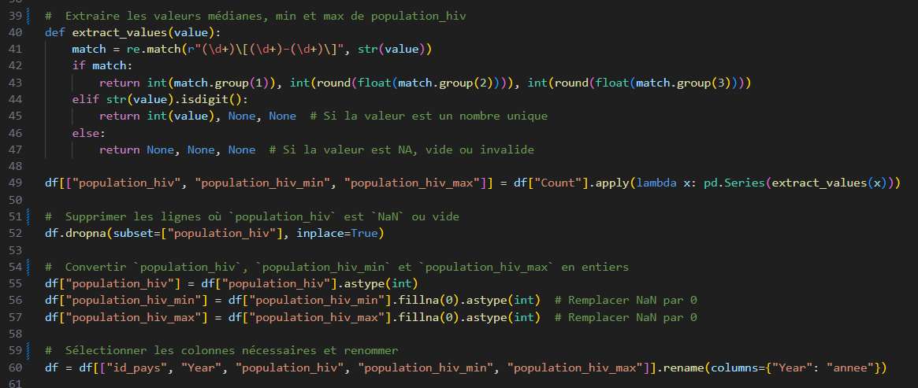

Dans le fichier de population atteinte par le VIH, nous avons commencé par extraire les valeurs médianes, minimales et maximales en suivant un ensemble de règles de transformation, comme on le voit sur l’image ci-dessus. Une fois découpées, ces données ont été réparties selon trois colonnes, les valeurs nulles ou vides ont été supprimées, et enfin les données ont été converties en entier avant l’organisation finale des colonnes.

III API : Obtention et manipulation des données

- Mise en place de l’API

Nous avons choisi Python comme environnement afin de déployer notre API, étant l’un des langages de programmation les plus populaires et bénéficiant de nombreuses ressources en ligne grâce à sa communauté très développée. Le fait que ce langage soit flexible et adaptatif, doté d’une syntaxe claire et facile à mettre en œuvre, ainsi que le langage phare dans le domaine de l’IA et de l’analyse de donnée ont été des facteurs décisifs dans notre choix. (voir annexe)
Dans un premier temps nous nous sommes appuyés sur nos schémas de base de données afin de concevoir l’architecture de notre API. Nous avons utilisé des dépendances simples d’utilisation, afin de garantir une maintenabilité relativement aisée du code (FastAPI, SQLAlchemy, Pydantic, PyMySQL, python-dotenv) et capable de corréler les informations que nous avons stocké en BDD (MySQL).

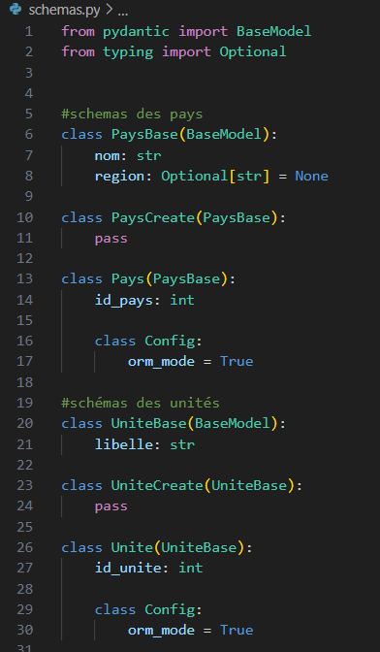

Nous avons défini les modèles (SQLAlchemy) pour représenter les tables de la BDD en configurant les clés primaires et auto-incrémentées afin d’éviter les erreurs de duplication. Nous y avons associé des schémas Pydantic afin de valider les données entrantes et sortantes pour s’assurer de la qualité des informations retournées. Enfin, nous avons mis en place un ensemble de chemins d’accès (endpoints) qui respectent le fonctionnement d’un CRUD (Create, Read, Update, Delete) afin que les utilisateurs puissent se servir de l’api pour obtenir et/ou manipuler les informations que contiennent chaque table.

- Documentation de l’API

L’API dispose d’une documentation interactive générée par FastAPI, que l’on peut consulter via Swagger ou ReDoc. Vous trouverez plus de détails sur son fonctionnement dans le document joint appelé « Documentation API » ainsi que des exemples visuels détaillés fournis en annexe.

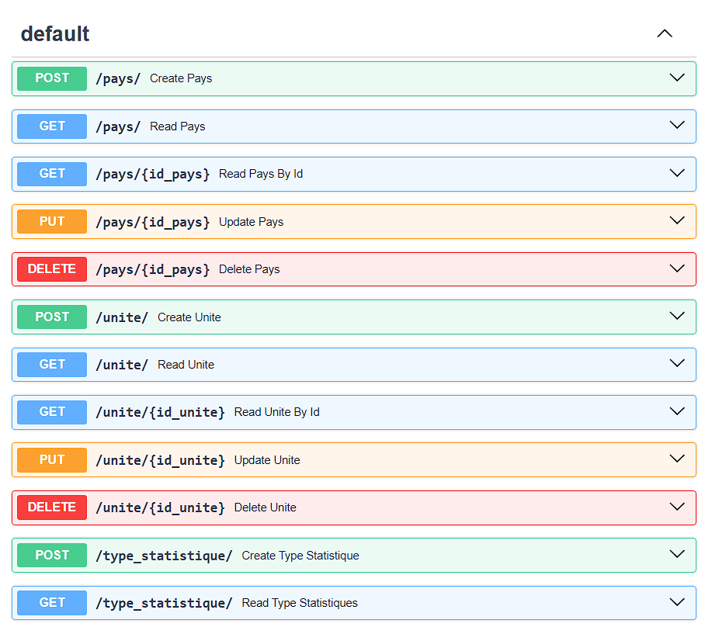

IV Power BI : Solution de visualisation

- Benchmark

Afin de visualiser les informations retournées par nos ETL, nous avons soumis quatre logiciels à notre banc d’essai. Nous avons comparé Power BI, Tableau, Grafana et Matplotlib selon les critères de performance, leur facilité d’utilisation, l’interactivité du produit, sa compatibilité avec les différents formats de fichiers, et en fin leur coût.
Nous avons orienté notre choix sur Power Bi qui répond totalement à nos attentes. Le fait qu’il soit compatible avec les données que nous utilisons associé à un coût d’utilisation faible et modulable selon les besoins et les usages, ainsi qu’une facilité d’utilisation grâce a son interface simple et pratique a achevé de nous convaincre.

- Explications des visualisations

2. 1 Tableau de bord :
Ce Dashboard fourni une vue d'ensemble des données de santé lié au VIH sur la période 2000 à 2018, en se concentrant sur plusieurs types de statistiques et de traitements liés au VIH.
Graphique linéaire : Nombre d'individus par année
Ce graphique linéaire permet de visualiser l'évolution du nombre d'individus sur une période donnée. Cette visualisation est influencée par les filtres appliqués, comme les types de statistiques, les régions géographiques et les intervalles de temps sélectionnés.
Objectif: afficher l’évolution du VIH au cours de 200 à 2018.
Filtres disponibles :
Types de statistiques :
Permet de choisir parmi différents indicateurs comme le taux de mortalité, le taux de nouvelles infections, le taux de prévalence et le taux de transmission mère-enfant. Chaque statistique modifie les données affichées sur les graphiques.

Régions OMS :

Offre la possibilité de filtrer les données par région géographique (Afrique, Amériques, Méditerranée orientale, Europe, Asie du Sud-Est, Pacifique occidental). Ce filtre ajuste les résultats selon la région sélectionnée.

Intervalle d'années :
Grâce à un curseur de sélection d'années, on peut définir une période spécifique à analyser, influençant toutes les visualisations du tableau de bord.
Somme des individus :
Ce compteur affiche le total des individus correspondant aux filtres appliqués. Il reflète directement les sélections effectuées sur les types de statistiques, les régions et la période choisie.
Moyenne de couverture par types de traitement (diagramme circulaire) :
Le diagramme circulaire illustre la répartition des différents types de traitements (pédiatrique, adulte, prévention de la transmission). Cette répartition change en fonction des filtres de région et types de traitement.
Population par année :
Ce tableau présente le nombre total de population pour chaque année disponible dans l'intervalle sélectionné. Il permet de comparer l'évolution de la population avec les autres indicateurs affichés.
La visualisation Power BI est construite pour offrir une analyse flexible et dynamique des données de santé publique liées au VIH. Les différents filtres permettent d'affiner la vue et d'explorer les données sous plusieurs angles : en fonction des périodes, des régions géographiques et des types de statistiques. Cela aide à mieux comprendre les tendances, les évolutions et la répartition des traitements au fil des années.

Conclusion

En résumé, ce projet permet d’ouvrir la voie vers une solution basée sur l’intelligence artificielle. Les différentes étapes suivies, allant de la modélisation de la base de données à la création de visualisations interactives avec Power BI, ont démontré l'importance d'une architecture de données bien pensée, d'un processus ETL rigoureux et d'une API performante. Grâce à cette démarche méthodologique, nous avons pu extraire des informations pertinentes et stratégiques, facilitant ainsi la compréhension et l'analyse de l'épidémie du VIH.
Il sera bon d’envisager l’utilisation de set de données complémentaires, afin de renforcer les résultats de notre travail et d’offrir une meilleure vue d’ensemble du Virus, en ajoutant les données récoltées au cours du temps par exemple. Afin d’enrichir les perspectives potentielles qu’offre la visualisation de ces données.
Les résultats obtenus montrent que l'exploitation des données à travers des outils modernes et adaptés peut non seulement améliorer la qualité des analyses, mais également apporter des insights précieux pour la lutte contre des épidémies telles que le VIH. En somme, ce projet met en lumière le potentiel des solutions basées sur l'intelligence artificielle pour répondre aux défis sanitaires actuels et futurs.

Annexe

Modèle Physique de données
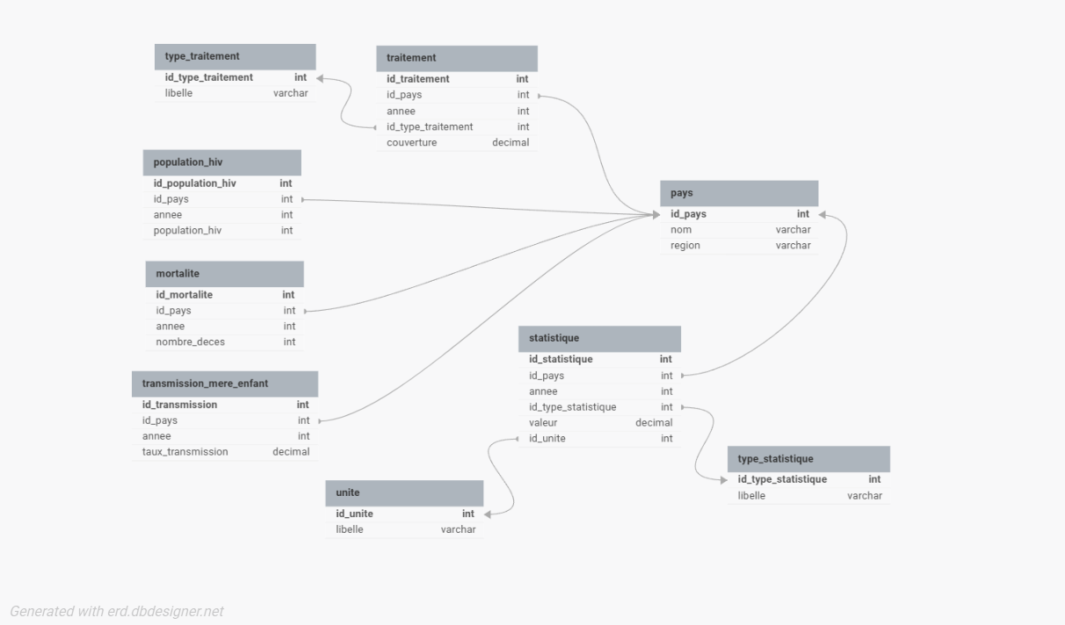

Modèle Conceptuel de Données
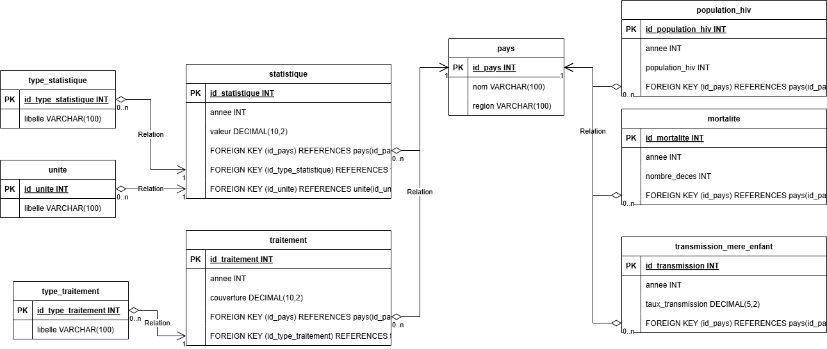

Exemple d’une table dans PHPMyAdmin

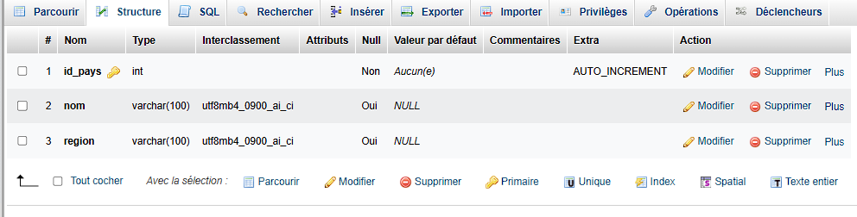
Benchmark ETL

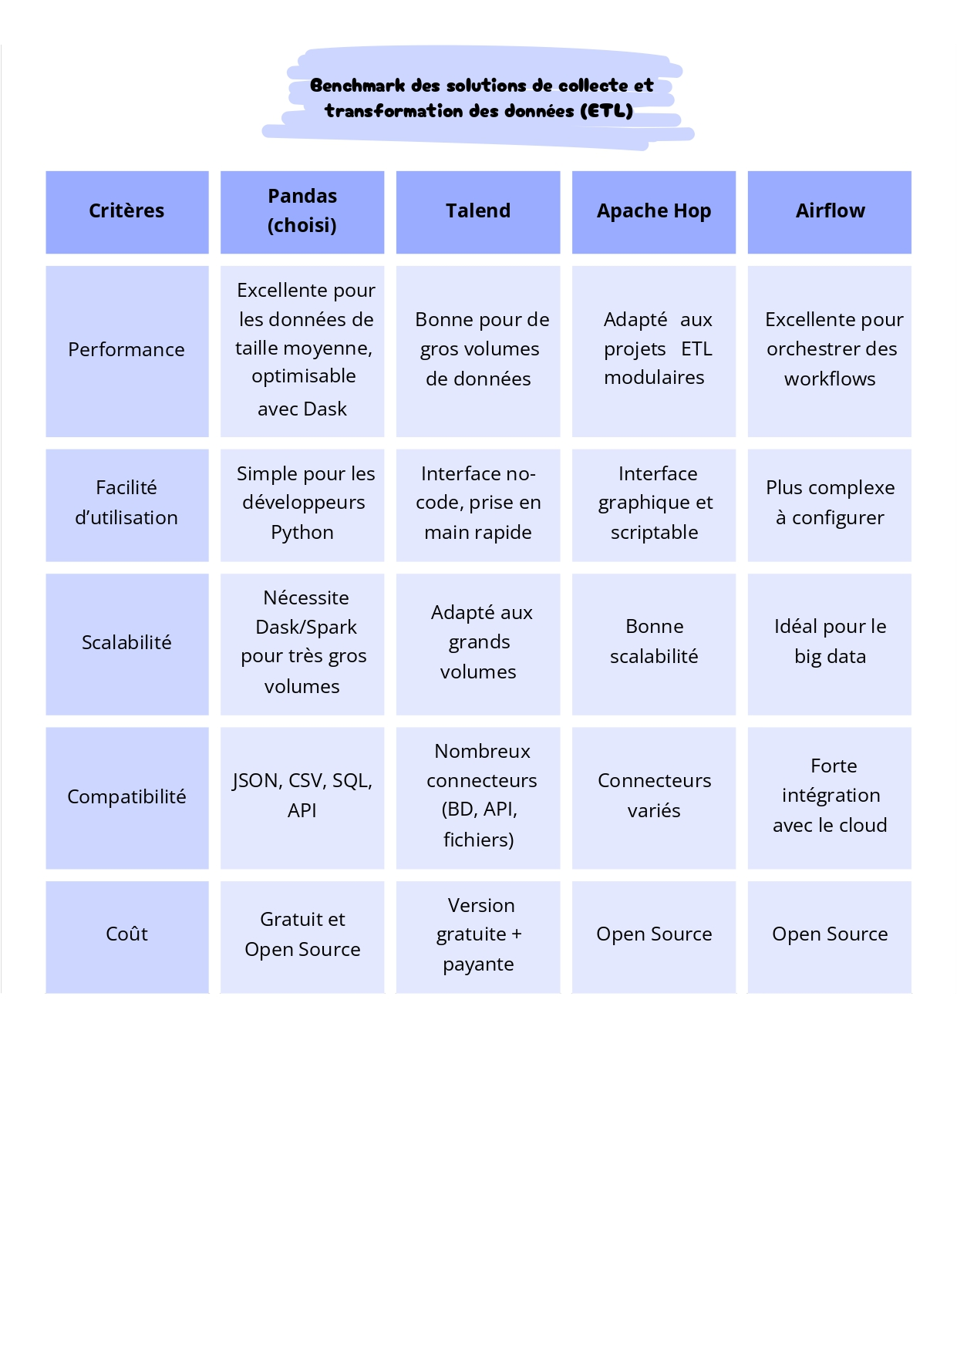

Images du code ETL



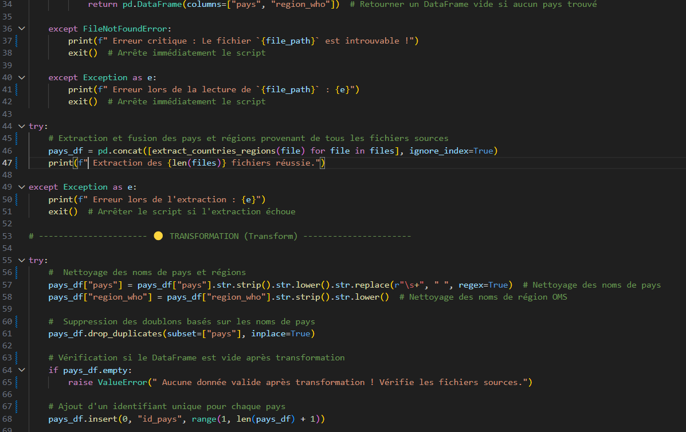

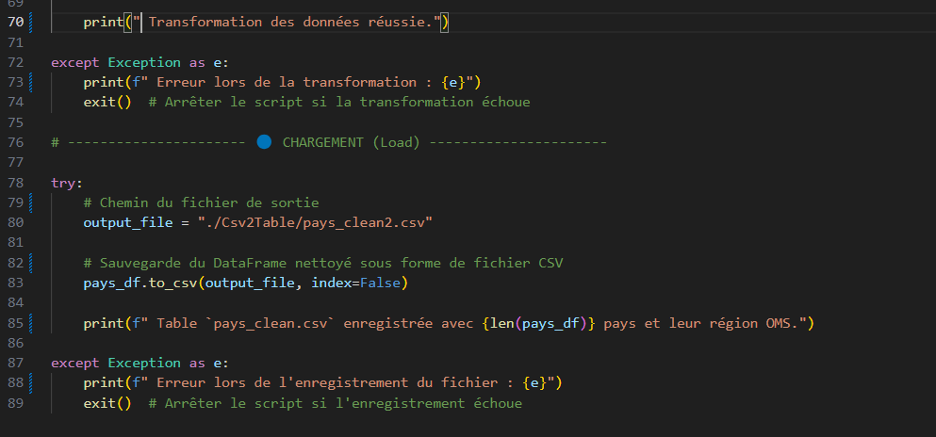

Images code API – classe python de la BDD

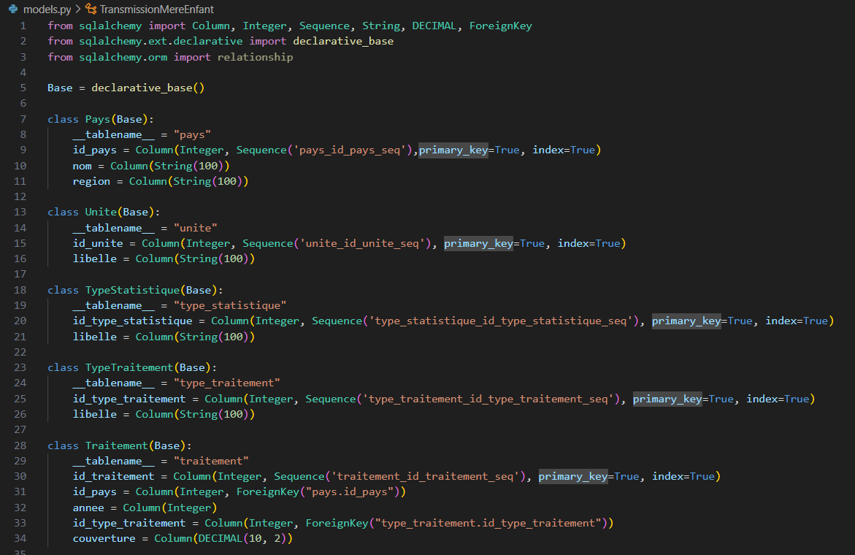

Images code API – connexion BDD suivi des endpoints concernant la table pays

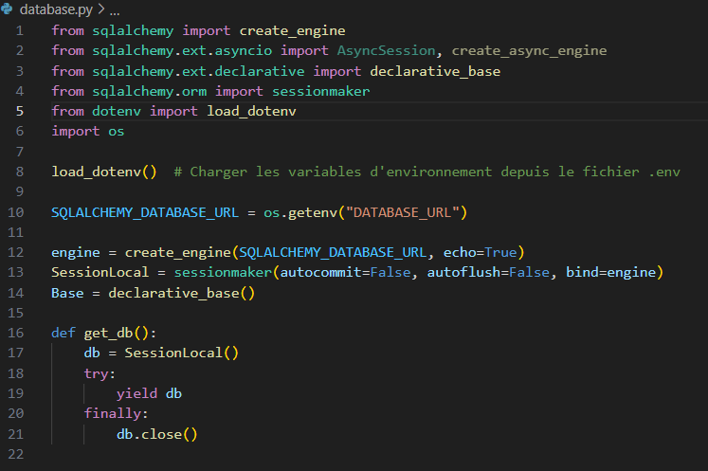
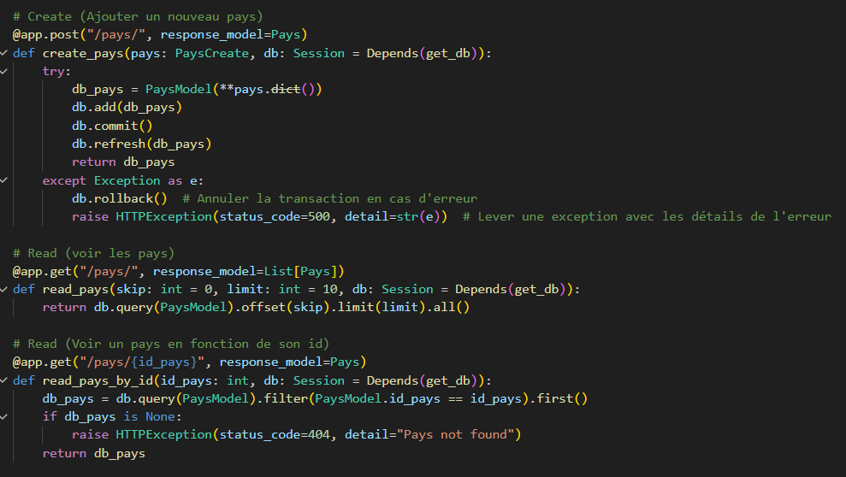
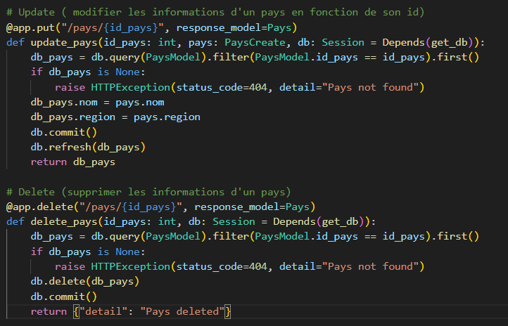

Image Documentation swagger et ReDoc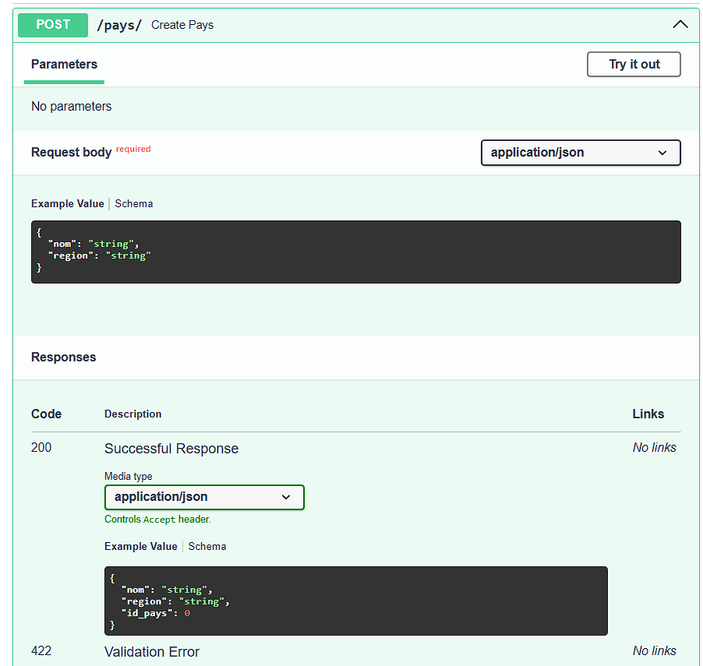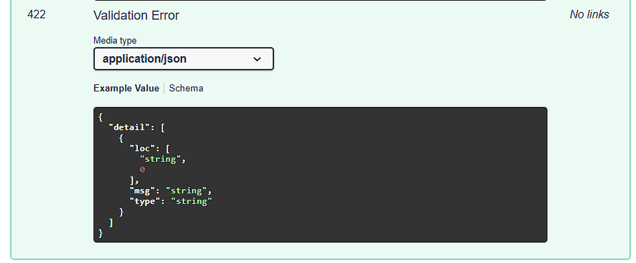
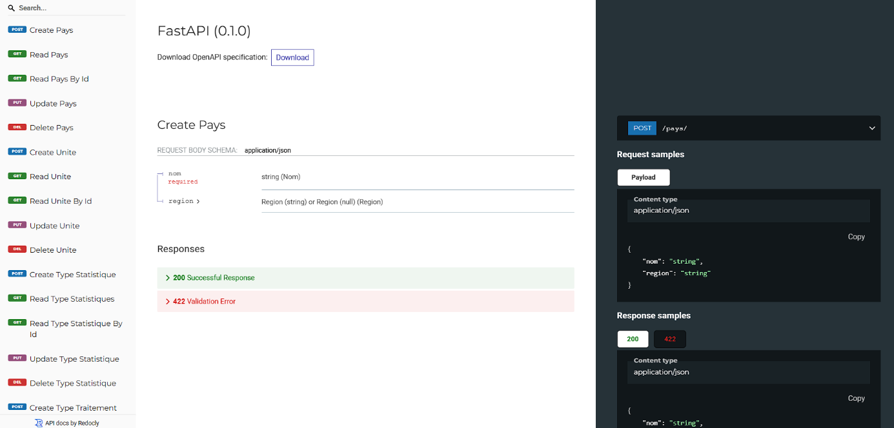

Benchmark Visualisation Data

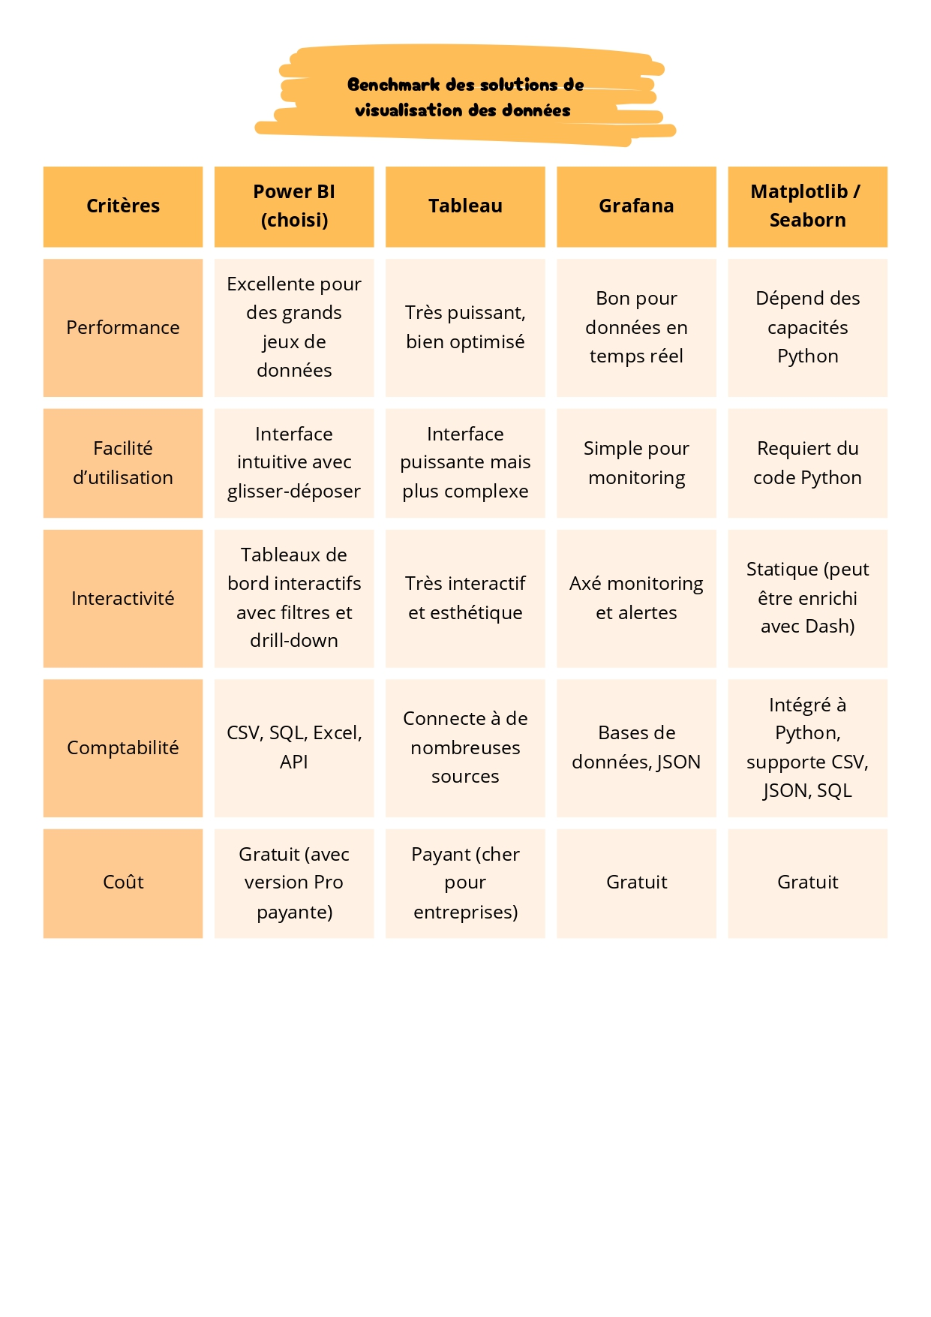

Visualisation Power BI :

2.1 Tableau de bord:

